**Гузняк (Сушко) Евгения (Huzniakowa Euhenija z Suszkow)**

7 октября 1792 г – венчание с Аникеем Гузняком с деревни Заречье (НИАБ 136-13-894, лист 71, №15/1792-б (ориг)).

18 февраля 1794 г – крещение дочери Катерины (НИАБ 136-13-894, лист 21об, №9/1794-р (ориг)).

29 сентября 1799 г – крестная мать Яна, сына Зызов Дяниса и Анны с деревни Заречье (НИАБ 136-13-894, лист 39об, №38/1799-р (ориг), НИАБ 136-13-938, лист 244, №36/1799-р (коп)).

11 ноября 1802 г – крещение дочери Анны Евдокии (НИАБ 136-13-894, лист 48об, №41/1802-р (ориг)).

15 марта 1803 г – крестная мать Адама Леона, сына Зызов Дяниса и Анны с деревни Заречье (НИАБ 136-13-894, лист 49об, №8/1803-р (ориг)).

2 января 1805 г – крестная мать Стефана Стефана, сына Зызов Дяниса и Анны с деревни Заречье (НИАБ 136-13-894, лист 56, №2/1805-р (ориг)).

2 апреля 1806 г – крещение сына Яна (НИАБ 136-13-894, лист 60, №15/1806-р (ориг)).

**НИАБ 136-13-894:** Лист 71. **Метрическая запись №15/1792-б (ориг).**

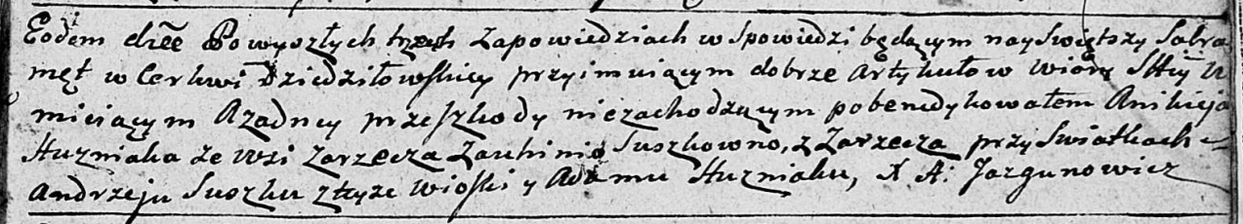

Дедиловичская Покровская церковь. 7 октября 1792 года. Метрическая запись о венчании.

Huzniak Anikiey – жених, с деревни Заречье.

Suszkowna Auhima [Euhenia] – невеста, с деревни Заречье.

Suszko Andrzey – свидетель, с деревни Заречье.

Huzniak Adam – свидетель.

Jazgunowicz Antoni – ксёндз.

**НИАБ 136-13-894:** Лист 21-об. **Метрическая запись №9/1794-р (ориг).**

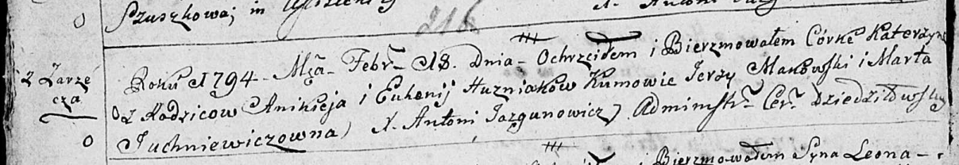

Дедиловичская Покровская церковь. 18 февраля 1794 года. Метрическая запись о крещении.

Huzniakowna Katerzyna – дочь родителей с деревни Заречье.

Huzniak Anikiey – отец.

Huzniakowa Euhenija – мать.

Makowski Jerzy - кум.

Juchniewiczowna Marta - кума.

Jazgunowicz Antoni – ксёндз.

**НИАБ 136-13-894:** Лист 39об. **Метрическая запись №38/1799-р (ориг).**

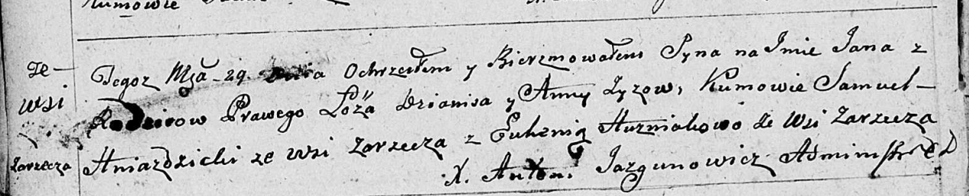

Дедиловичская Покровская церковь. 29 сентября 1799 года. Метрическая запись о крещении.

Zyz Jan – сын родителей с деревни Заречье.

Zyz Dzianis – отец.

Zyzowa Anna – мать.

Hniazdzicki Samuel – кум с деревни Заречье.

Huzniakowa Euhenia – кума с деревни Заречье.

Jazgunowicz Antoni – ксёндз.

**НИАБ 136-13-938:** Лист 244. **Метрическая запись №36/1799-р (коп).**

(См. тж. НИАБ 136-13-894, лист 39об, №38/1799-р (ориг); РГИА 823-2-18, лист 271, №33/1799-р (коп))

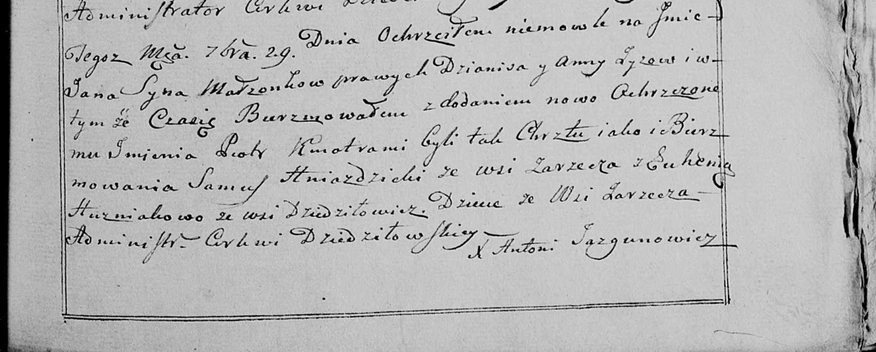

Дедиловичская Покровская церковь. 29 сентября 1799 года. Метрическая запись о крещении.

Zyz Jan Piotr – сын родителей с деревни Заречье.

Zyz Dzianis – отец.

Zyzowa Anna – мать.

Hniazdzicki Samuś – кум, с деревни Заречье.

Huzniakowa Euhenia - кума, с деревни Дедиловичи [Заречье].

Jazgunowicz Antoni – ксёндз.

**НИАБ 136-13-894:** Лист 48об. **Метрическая запись №41/1802-р (ориг).**

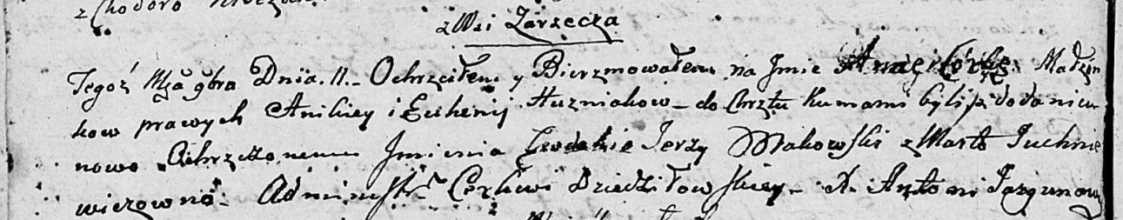

Дедиловичская Покровская церковь. 11 ноября 1802 года. Метрическая запись о крещении.

Huzniakowna Anna Ewdokija – дочь родителей с деревни Заречье.

Huzniak Anikiey – отец.

Huzniakowa Euhenija – мать.

Makowski Jerzy – кум.

Juchniewiczowna Marta – кума.

Jazgunowicz Antoni – ксёндз.

**НИАБ 136-13-894:** Лист 49об. **Метрическая запись №8/1803-р (ориг).**

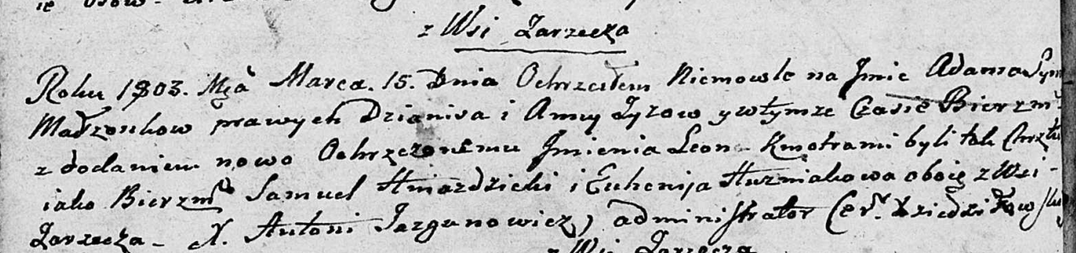

Дедиловичская Покровская церковь. 15 марта 1803 года. Метрическая запись о крещении.

Zyz Adam Leon – сын родителей с деревни Заречье.

Zyz Dzianis – отец.

Zyzowa Anna – мать.

Hniazdzicki Samuel – кум, с деревни Заречье.

Huzniakowa Euhenija – кума, с деревни Заречье.

Jazgunowicz Antoni – ксёндз.

**НИАБ 136-13-894:** Лист 56. **Метрическая запись №2/1805-р (ориг).**

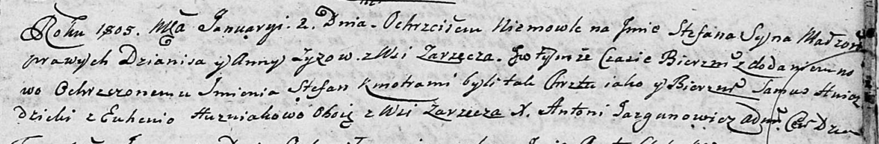

Дедиловичская Покровская церковь. 2 января 1805 года. Метрическая запись о крещении.

Zyz Stefan Stefan – сын родителей с деревни Заречье.

Zyz Dzianis – отец.

Zyzowa Anna – мать.

Hniazdzicki Samuś – кум, с деревни Заречье.

Huzniakowa Euhenija – кума, с деревни Заречье.

Jazgunowicz Antoni – ксёндз.

**НИАБ 136-13-894:** Лист 60. **Метрическая запись №15/1806-р (ориг).**

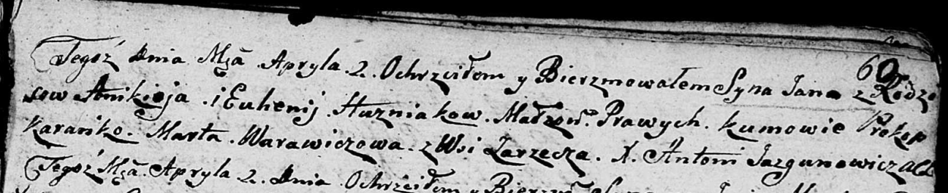

Дедиловичская Покровская церковь. 2 апреля 1806 года. Метрическая запись о крещении.

Huzniak Jan – сын родителей с деревни Заречье.

Huzniak Anikiey – отец.

Huzniakowa Euhenija – мать.

Karańko Prakop – кум.

Warawiczowa Marta – кума.

Jazgunowicz Antoni – ксёндз.